Uso del efecto de Reverberación.

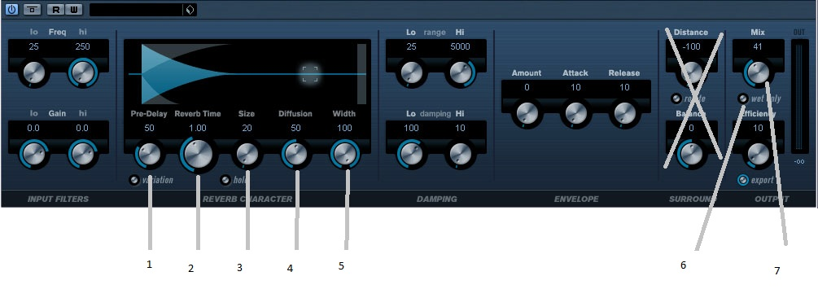

1.- Pre Delay: es el tiempo en el que van a comenzar a escucharse las primeras reflexiones. Recuerden que si el tamaño es muy grande las reflexiones tardan más en llegar.

2.- Reverb Time: es el tiempo que va a durar la reverb en relación a su tamaño y a los materiales de los que estuviera construida.

3.- Size: es el tamaño de la sala. Este botón altera los tiempos de los retrasos de las primeras reflexiones para simular espacio más amplios, pero no especifica el manual en que medida los toma, por lo que hay que hacer una combinación con el Pre delay.

4.- Diffusión: Esto afecta el carácter de la reverberación densa y le da el carácter a la sala. Esto también da cuenta de los materiales de la sala.

5.- Width: Esto controla en ancho de la imagen estéreo. Debe estar al 100% ya que en 0 transforma la reverb en mono.

6.- Wet Orly: deja la señal totalmente procesada. Deben estar activado.

7.- Mix: Realiza un balance entre la señal procesada (Húmeda/wet) y sin procesar (seca/dry). Debe estar al 100%.

EL SETEO DE LA REBERBERACIÓN (como habran visto) LA DEBEMOS HACER COMBINANDO LOS DISTINTOS BOTONES PARA LOGRAR EL EFECTO DESEADO.
Ajustando mientras escuchamos.

Luego explicaremos los botones que faltan, por ahora no los utilizamos.

